1. Составьте список пользователей users, которые осуществили хотя бы один заказ orders в интернет магазине.

**SELECT** name **FROM** users **JOIN** orders **ON** users.id = orders.user_id **GROUP** **BY** name;

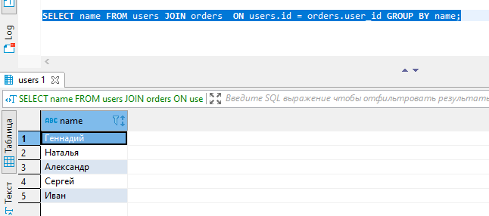

1. Выведите список товаров products и разделов catalogs, который соответствует товару.

**SELECT** products.name, catalogs.id, catalogs.name **FROM** products, catalogs;

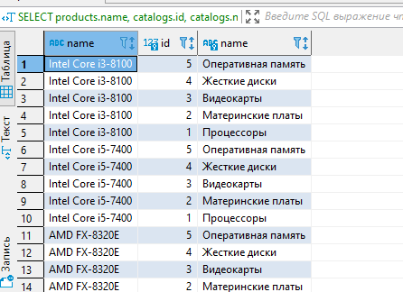

1. (по желанию) Пусть имеется таблица рейсов flights (id, from, to) и таблица городов cities (label, name). Поля from, to и label содержат английские названия городов, поле name — русское. Выведите список рейсов flights с русскими названиями городов.

**SELECT** id,

(**SELECT** name **FROM** cities **WHERE** label = flights.flig_from) **AS** 'from',

(**SELECT** name **FROM** cities **WHERE** label = flights.flig_to) **AS** 'to'

**FROM** flights

**ORDER** **BY** id;

